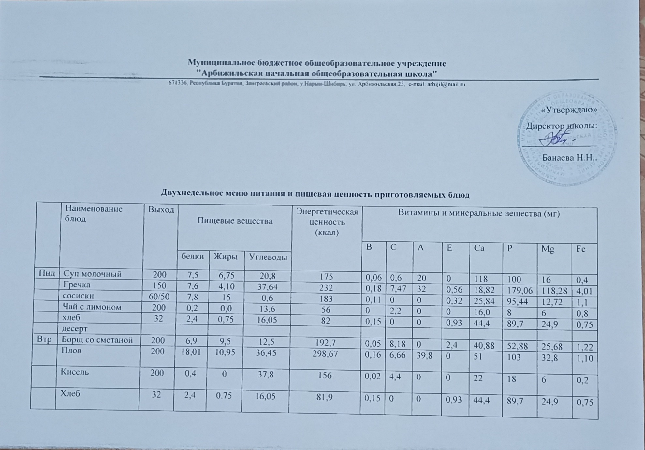

|  |  |  |  |  |  |  |  |  |  |  |  |  |  |  |  |
| --- | --- | --- | --- | --- | --- | --- | --- | --- | --- | --- | --- | --- | --- | --- | --- |
|  | Хлеб | 32 | 2,4 | 0.75 | 16,05 | 81,9 | 0,15 | 0 | | 0 | 0,93 | 44,4 | 89,7 | 24,9 | 0,75 |
|  | десерт |  |  |  |  |  |  |  | |  |  |  |  |  |  |
| Срд | суп гороховый | 200 | 4,4 | 2,4 | 8,9 | 66 | 0,26 | 0,5 | | 20 | 0,3 | 46,75 | 94,8 | 36,75 | 2,68 |
|  | Макаронные изделия | 150 | 5,1 | 7,5 | 28,5 | 188 | 0,07 | 5 | | 45,76 | 1,12 | 18,38 | 60,5 | 11,82 | 1,44 |
|  | Котлета мясная | 60/50 | 12,1 | 15,7 | 13,1 | 244 | 0,16 | 3,13 | | 4,60, | 1,4 | 54,1 | 181,8 | 25,5 | 2,83 |
|  | Чай с сахаром | 200 | 0,2 | 0,0 | 14,0 | 56 | 0 | 8,2 | | 0 | 0 | 5,1 | 7,7 | 4,2 | 0,82 |
|  | Хлеб | 32 | 2,4 | 0,75 | 16,05 | 81,9 | 0,15 | 0 | | 0 | 0,93 | 44,4 | 89,7 | 24,9 | 0,75 |
|  | десерт |  |  |  |  |  |  |  | |  |  |  |  |  |  |
| Чтв | Борщ со сметаной | 200 | 6,9 | 9,5 | 12,5 | 192,7 | 0,05 | 8,18 | | 0 | 2,4 | 40,88 | 52,88 | 25,68 | 1,22 |
|  | рис | 150 | 4,8 | 8,8 | 5,5 | 269,6 | 0,03 | 8,9 | | 27 | 0,29 | 7,2 | 81,68 | 26,55 | 0,02 |
|  | Рыба запечённая | 80 | 20 | 8,0 | 12 | 200 | 0,10 | 3,48 | | 12 | 2,1 | 39,6 | 110,4 | 26,4 | 0,72 |
|  | Компот из сухофруктов | 200 | 1,16 | 0,30 | 47,26 | 196,38 | 0,01 | 10,2 | | 0 | 0,4 | 20,1 | 19,2 | 14,4 | 0,6 |
|  | хлеб | 32 | 2,4 | 0,75 | 16,05 | 81,9 | 0,15 | 0 | | 0 | 0,93 | 44,4 | 89,7 | 24,9 | 0,75 |
| Птн | Пельмени | 200 | 12,0 | 14,0 | 12,0 | 220 | 0,1 | 0,5 | | 20 | 11,4 | 23,1 | 159 | 19,5 | 2,2 |
|  | Чай с молоком | 150/50 | 1,4 | 1,6 | 16,4 | 86 | 0,02 | 0,6 | | 0 | 0 | 66 | 50 | 12 | 0,8 |
|  | хлеб | 32 | 2,4 | 0,75 | 16,05 | 81,9 | 0,15 | 0 | | 0 | 0,93 | 44,4 | 89,7 | 24,9 | 0,75 |
|  | Огурец нарезка | 30 | 0,7 | 0,1 | 3,6 | 16 | 0,04 | 10 | | 10 | 0,1 | 23 | 42 | 14 | 0,6 |
| Пнд | Суп молочный | 200 | 8 | 7 | 20,8 | 175 | 0,06 | 0,6 | | 20 | 0 | 118 | 100 | 16 | 0,4 |
|  | рис | 150 | 4,8 | 8,8 | 39,2 | 244 | 0,03 | 8,9 | | 27 | 0,29 | 7,2 | 81,68 | 26,55 | 0,02 |
|  | сосиска | 60/50 | 7,8 | 15 | 0,6 | 183 | 0,11 | 0 | | 0 | 0,32 | 25,84 | 95,44 | 12,72 | 1,1 |
|  | какао | 200 | 6.1 | 6.4 | 20.7 | 165 | 0,6 | | 14,4 | 0 | 0 | 274,5 | 0 | 0 | 0,1 |
|  | хлеб | 32 | 2,4 | 0,75 | 16,5 | 81,9 | 0,15 | | 0 | 0 | 0,93 | 44,4 | 89,7 | 24,9 | 0,75 |
| Втр | Рассольник | 200 | 0,5 | 9.9 | 10,7 | 141,3 | 0,09 | | 6,95 | 0 | 2,35 | 14,75 | 59,5 | 24,25 | 0,8 |
|  | Макаронные изделия | 150 | 5.1 | 7,5 | 28,5 | 188 | 0,07 | | 5 | 45,76 | 1,12 | 18,38 | 60,5 | 11,82 | 1,44 |
|  | Гуляш | 100 | 13,5 | 9,2 | 8,6 | 246,5 | 0,13 | | 0,9 | 0 | 0,6 | 17 | 146 | 22 | 1,6 |
|  | Чай с лимоном | 200 | 0,2 | 0,0 | 13,6 | 56 | 0 | | 2,2 | 0 | 0 | 16,0 | 8 | 6 | 0,8 |
|  | Хлеб | 32 | 2,4 | 0.75 | 16,5 | 81,9 | 0,15 | | 0 | 0 | 0,93 | 44,4 | 89,7 | 24,9 | 0,75 |
|  | десерт |  |  |  |  |  |  | |  |  |  |  |  |  |  |
| Срд | Суп с макаронными изделиями | 200 | 4 | 9 | 14,4 | 137,5 | 0,11 | | 8,38 | 1,7 | 1,38 | 22,9 | 66,48 | 24,33 | 1,09 |
|  | Перловка | 150 | 2,5 | 0,4 | 26,9 | 122 | 0,2 | | 0 | 1 | 0 | 29 | 221 | 79 | 2,5 |
|  | Тефтели мясные | 60/50 | 16,2 | 20,5 | 0,6 | 197 | 0,06 | | 2,63 | 0 | 0,5 | 16,2 | 141,5 | 19,2 | 2,17 |
|  | Кисель | 200 | 0,4 | 0,0 | 37,8 | 156 | 0,02 | | 4,4 | 0 | 0 | 22 | 18 | 6 | 0,2 |
|  | Хлеб | 32 | 2,4 | 0,75 | 16,5 | 81,9 | 0,15 | | 0 | 0 | 0,93 | 44,4 | 89,7 | 24,9 | 0,75 |
| Чтв | Уха из сайры | 200 | 10,2 | 2,6 | 16,8 | 151 | 0,11 | | 16,5 | 0 | 0 | 18,02 | 87,3 | 26,51 | 1,01 |
|  | Плов | 200 | 18,01 | 10,95 | 36,45 | 298,67 | 0,16 | | 6,66 | 39,8 | 0 | 51 | 103 | 32,8 | 1,10 |
|  | Компот из сухофруктов | 200 | 1,16 | 0,30 | 47,26 | 196,38 | 0,01 | | 10,2 | 0 | 0,4 | 20,1 | 19,2 | 14,4 | 0,6 |
|  | Хлеб | 32 | 2,4 | 0,75 | 16,5 | 81,9 | 0,15 | | 0 | 0 | 0,93 | 44,4 | 89,7 | 24,9 | 0,75 |
|  | Десерт |  |  |  |  |  |  | |  |  |  |  |  |  |  |
| Птн | Буузы | 180 | 22,4 | 18,8 | 31,2 | 586,8 | 0,14 | | 0,92 | 10,7 | 0,6 | 14,8 | 117,9 | 16,31 | 1,58 |
|  | Чай с молоком | 200 | 1,4 | 1,6 | 16,4 | 86 | 0,02 | | 0,6 | 0 | 0 | 66 | 50 | 12 | 0,8 |
|  | хлеб | 32 | 2,4 | 0,75 | 16,5 | 81,9 | 0,15 | | 0 | 0 | 0,93 | 44,4 | 89,7 | 24,9 | 0,75 |
|  |  |  |  |  |  |  |  | |  |  |  |  |  |  |  |